新 书 推 荐
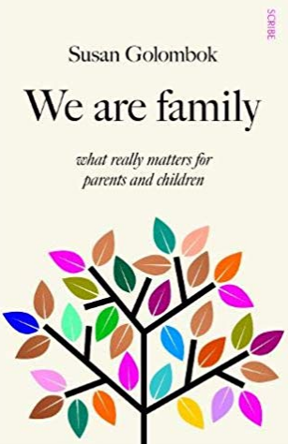
中文书名：《我们是一家人：对父母和孩子真正重要的是什么》
英文书名：WE ARE FAMILY：WHAT REALLY MATTERS FOR PARENTS AND CHILDREN
作 者：Susan Golombok
出 版 社：Scribe
代理公司：Felicity Bryan/ ANA/ Susan Xia
页 数：304页
出版时间：2020年5月
代理地区：中国大陆、台湾
审读资料：电子稿
类 型：家教育儿

内容简介：

在过去几十年里，我们对家庭构成的理解经历了一场革命，从同性父母到代孕和试管婴儿，但这对孩子们有什么影响呢？

在《我们是一家人》一书中，苏珊·戈罗姆博克教授走访了女同性恋母亲、男同性恋父亲、单身父母、共同父母、跨性别父母、代孕母亲和捐助者，更重要的是，也走访了他们的孩子，以了解她们是否和来自传统核心家庭的孩子一样适应良好、快乐、情绪稳定。她发现答案是肯定的——有时甚至是更好。

苏珊在剑桥家庭研究中心的工作证明，任何家庭结构都可以为孩子提供一个充满爱和安全的家——尽管来自这些家庭的孩子不可避免地会经常面临来自他人的偏见。自从20世纪70年代，当她读到女同性恋母亲的孩子被从她们的手中带走后，她第一次被吸引到这个研究领域，苏珊不知疲倦地挑战过时的态度，防止家庭无缘无故地分裂。这本书讲述了这些家庭的故事——他们的斗争和他们的胜利——同时庆祝爱和家庭的所有奇妙的变化。

作者简介：

苏珊·戈罗姆博克（Susan Golombok）是剑桥大学家庭研究教授和家庭研究中心主任，也是剑桥大学纽纳姆学院的教授研究员。她对女同性恋母亲家庭、男同性恋父亲家庭、自愿选择的单身母亲以及通过辅助生殖技术创建的家庭所做的开创性研究，有助于我们理解儿童发展以及与家庭生活相关的社会和伦理问题。

媒体评价：

“在这本重要而又令人信服的书中，苏珊·戈罗姆博克教授提供了证据，证明家庭结构的扩张并不代表家庭的衰落，而是家庭结构的扩展，包括了先前难以理解的丰富的可能性。她解释了人们发现的生育和为人父母的新方法，审视了过去40年左右的变化是如何演变的，并阐明了以前没有记录的各种家庭的运作方式。在这样做的过程中，她提供了新鲜而细腻的亲密叙事；本质上，这是一本关于爱的书。”
----安德鲁·所罗门（Andrew Solomon），《远离树木》（Far From the Tree）的作者

谢谢您的阅读！
请将反馈信息发至：夏蕊（Susan Xia）
安德鲁·纳伯格联合国际有限公司北京代表处
北京市海淀区中关村大街甲59号中国人民大学文化大厦1705室
邮编：100872
电话：010-82504406
传真：010-82504200
Email：susan@nurnberg.com.cn
网址：http://www.nurnberg.com.cn
微博：http://weibo.com/nurnberg
豆瓣小站：http://site.douban.com/110577/

